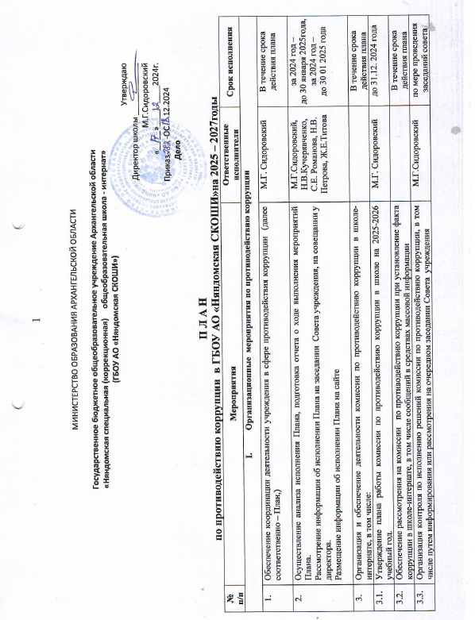

П Л А Н
по противодействию коррупции в ГБОУ АО «Няндомская СКОШИ»на 2025 – 2027годы
№  п/п | Мероприятия | Ответственные исполнители |  | Срок исполнения
- Организационные мероприятия по противодействию коррупции

1. | Обеспечение координации деятельности учреждения в сфере противодействия коррупции (далее соответственно – План,) | М.Г. Сидоровский |  | В течение срока действия плана
2. | Осуществление анализа исполнения Плана, подготовка отчета о ходе выполнения мероприятий Плана.  Рассмотрение информации об исполнении Плана на заседании Совета учреждения, на совещании у директора.  Размещение информации об исполнении Плана на сайте | М.Г.Сидоровский, Н.В.Кучерявченко, С.Е. Романова, Н.В. Петрова, Ж.Е.Титова |  | за 2024 год –  до 30 января 2025года, за 2024 год –  до 30 01 2025 года
3. | Организация и обеспечение деятельности комиссии по противодействию коррупции в школе-интернате, в том числе: |  |  | В течение срока действия плана
3.1. | Утверждение плана работы комиссии по противодействию коррупции в школе на 2025-2026 учебный год. | М.Г. Сидоровский |  | до 31.12. 2024 года
3.2. | Обеспечение рассмотрения на комиссии по противодействию коррупции при установление факта коррупции в школе-интернате, в том числе сообщений в средствах массовой информации |  |  | В течение срока действия плана
3.3. | Организация контроля по исполнению решений комиссии по противодействию коррупции, в том числе путем информирования или рассмотрения на очередном заседании Совета учреждения | М.Г.Сидоровский |  | по мере проведения заседаний совета
3.4. | Обеспечение проведения заседаний комиссии по противодействию коррупции | Н.В.Кучерявченко |  | 1 раз в квартал
3.5. | Обеспечение освещения деятельности комиссии по противодействию коррупции на сайте школы | С.В. Бузекина |  | по мере проведения заседаний совета
3.6. | Рассмотрение на планерках при директоре вопросов по противодействию коррупции | М.Г.Сидоровский |  | ежеквартально  (до 25 числа месяца, следующего за отчетным периодом),
3.7. | Проведение профилактических мероприятий с педагогическими работниками, обучающимися и их родителями с участием представителя прокуратуры | Н.В.Кучерявченко |  | 1 раз в полугодие
3.8. | Проведение внеурочных мероприятий с внедрением элементов антикоррупционного воспитания и образования (круглые столы, проведение анкетирования и т.д.) | С.Е.Романова |  | 1 раз в полугодие
3.9 | Внесение изменений в должностные инструкции работников в должностные обязанности, которых входит участие в противодействии коррупции | А.В.Селезнева |  | В течение срока действия плана
3.10 | Обеспечение незамедлительного информирования комиссии по противодействию коррупции в о проведении в отношении работников учреждения следственных и оперативно-розыскных мероприятий |  |  | в течение одного рабочего дня со дня, когда стало известно о данном факте
- Совершенствование правового регулирования в сфере противодействия коррупции в ГБОУ АО Няндомская СКОШИ

1. | Подготовка и принятие необходимых нормативных-правовых актов, направленных на противодействие коррупции | М.Г.Сидоровский |  | В течение срока действия плана
2. | Обеспечение приведения нормативных - правовых документов в соответствии с законодательством Российской Федерации и Архангельской области по противодействию коррупции | М.Г.Сидоровский |  | В течение 60 дней со дня внесения изменений в законодательство Российской Федерации и Архангельской области
3. | Обеспечение исполнения нормативно правовых актов, направленных на совершенствование организационных основ противодействия коррупции |  |  | В течение срока действия плана
- Внедрение антикоррупционных механизмов систему кадровой работы

1. | Разработка и утверждение плана проведения инструктивно-методических мероприятий с работниками с перечнем конкретных мероприятий и датами проведения таких мероприятий, включающих в себя: |  |  | В течение срока действия плана
1.1. | Проведение анкетирования по антикоррупционной тематике для работников:  - по исполнению ими обязанностей, установленных в целях противодействия коррупции;  - по формированию негативного отношения к дарению в связи с их должностным положением или в связи с исполнением ими служебных обязанностей;  - по соблюдению обязанности сообщать о возникновении личной заинтересованности при исполнении должностных обязанностей, которая приводит или может привести к конфликту интересов, а также принимать меры по предотвращению или урегулированию такого конфликта;  - по уведомлению представителя нанимателя (работодателя) в случае обращения в целях склонения к совершению коррупционных правонарушений и проверке сведений, содержащихся в указанных обращениях;  - по формированию отрицательного отношения к коррупции и т.д. |  |  | В течение срока действия плана
1.2. | Проведение разъяснительных мероприятий :  - вводное анкетирование поступающих на работу;  - ознакомление с изменениями в законодательстве о противодействии коррупции и т.д. |  |  | В течение срока действия плана
2. | Проведение работы по выявлению несоблюдения запретов и ограничений, требований к служебному поведению, мер по предотвращению и урегулированию конфликта интересов, а также неисполнения обязанностей, установленных в целях противодействия коррупции: | Кучерявченко Н.В., Романова С.Е., Петрова Н.В. |  | В течение срока действия плана
2.1. | Проведение анализа анкетных и иных данных работников, а также лиц, претендующих на работу | А.В. Селезнева |  | В течение срока действия плана
2.2. | Осуществление мониторинга исполнения работниками установленного порядка сообщения о получении подарка в связи с их должностным положением или исполнением ими служебных (должностных) обязанностей, о сдаче и оценке подарка, реализации (выкупа) и зачислении в доход бюджета средств, вырученных от его реализации | М.Г.Сидоровский Кучерявченко Н.В., Романова С.Е.,  Петрова Н.В. Ж.Е.Титова |  | В течение срока действия плана
2.3. | Осуществление контроля исполнения работниками обязанности по уведомлению представителя нанимателя о факте обращения в целях склонения к совершению коррупционных правонарушений |  |  | В течение срока действия плана
2.4. | Осуществление контроля исполнения работниками обязанности по уведомлению представителя нанимателя о возникновении личной заинтересованности при исполнении должностных обязанностей, которая может привести к конфликту интересов | Кучерявченко Н.В., Романова С.Е., Петрова Н.В. Ж.Е.Титова |  | В течение срока действия плана
2.5. | Проведение анализа обращений на предмет наличия информации о фактах коррупции и иных неправомерных действиях работников | М.Г.Сидоровский |  | В течение срока действия плана
3. | Организация проверок по каждому случаю несоблюдения запретов и ограничений, несоблюдения требований к служебному поведению, неисполнения обязанностей, установленных в целях противодействия коррупции, работниками учреждения с целью проведения качественной и всесторонней проверки | М.Г.Сидоровский |  | Незамедлительно при установлении соответствующих фактов
4. | Обеспечение функционирования комиссии по порядку урегулированию конфликта интересов (далее - комиссия), в том числе: | М.Г.Сидоровский |  | В течение срока действия плана
4.1. | Рассмотрение на заседании комиссии каждого факта несоблюдения ограничений и запретов, требований о предотвращении или об урегулировании конфликта интересов и неисполнение обязанностей, установленных законодательством о противодействии коррупции | М.Г.Сидоровский |  | В течение срока действия плана
5. | Обеспечение участия специалистов по вопросам противодействия коррупции в деятельности аттестационных комиссий, комиссии по порядку урегулирования выявленного конфликта интересов по соблюдению требований к служебному поведению работников и урегулированию конфликта интересов |  |  | В течение срока действия плана
6. | Организация работы Совета учреждения и привлечение членов Совета к антикоррупционной работе:  - рассмотрение на заседаниях совета плана по противодействию коррупции и других документов о ходе и результатах их выполнения;  - участие представителей совета в заседаниях комиссии по соблюдению требований к служебному поведению и урегулированию конфликта интересов |  |  | В течение срока действия плана
7. | Организация учета обращений работников, граждан о фактах коррупции и иных неправомерных действиях лиц, замещающие муниципальные должности, муниципальных служащих, поступающих посредством:  - личного приёма директора  - письменных обращений  - через сенсорный киоск | М.Г.Сидоровский |  | В течение срока действия плана
8. | Размещение мини-плакатов, социальной рекламы, направленных на профилактику коррупционных проявлений со стороны граждан и предупреждение коррупционного поведения |  |  | В течение срока действия плана
9. | Организация и проведение 9 декабря (международный день борьбы с коррупцией) антикоррупционных мероприятий (по отдельному плану) | С.Е. Романова |  | ежегодно  ноябрь - декабрь
10. | Обеспечение доступности информации о деятельности учреждения в соответствии с Федеральным законом от 09 февраля 2009 года № 8-ФЗ «Об обеспечении доступа к информации о деятельности государственных органов и органов местного самоуправления» | С.В.Бузекина |  | В течение срока действия плана
- Совершенствование механизмов противодействия коррупции
в сфере государственного заказа и распоряжения государственной собственностью

1. | Обеспечение правовой и антикоррупционной экспертизы конкурсной, аукционной, котировочной документации при осуществлении государственных закупок на поставку товаров, выполнение работ, оказание услуг для государственных нужд учреждения |  | М.Г.Сидоровский  Ж.Е.Титова Е.Б.Похватная | в течение срока действия плана
2. | Проведение мониторинга осуществления закупок в соответствии с требованиями Федерального закона от 05 апреля 2013 года № 44-ФЗ «О контрактной системе в сфере закупок товаров, работ, услуг для обеспечения государственных и муниципальных нужд», цен закупаемой продукции, эффективности и целевого расходования бюджетных средств при проведении закупок |  | М.Г.Сидоровский  Ж.Е.Титова Е.Б.Похватная | в течение срока действия плана
3. | Совершенствование условий, процедур и механизмов закупок на поставку товаров, выполнение работ, оказание услуг для государственных нужд учреждения |  | Ж.Е.Титова Е.Б.Похватная | в течение срока действия плана
4. | Организация проверок выполнения условий контрактов на поставку товаров, выполнение работ, оказание услуг |  | М.Г.Сидоровский Ж.Е.Титова | в течение срока действия плана
5. | Осуществление контроля за использованием государственного имущества. |  | М.Г.Сидоровский  Ж.Е.Титова | в течение срока действия плана
6. | Совершенствование и усиление финансового контроля за использованием средств бюджета |  | М.Г.Сидоровский  Ж.Е.Титова | в течение срока действия плана

ознакомлены
п\п | ФИО | должность | подпись | дата
1 | Кучерявченко Наталья Владимировна | зам.директора по УВР
2 | Романова Светлана Евгеньевна | зам.директора по ВР
3 | Петрова Наталья Валентиновна | зам.директора по АХР
4 | Титова Жанна Евгеньевна | главный бухгалтер
5 | Селезнева Анастасия Васильевна | специалист по кадровой работе
6 | Быкова Светлана Борисовна | Педагог -библиотекарь
7 | Бузекина Светлана Викторовна | ответственный за сайт школы
8 | Панфилова Светлана Борисовна | социальный педагог

